T1.4. Ciclo de vida de desarrollo de software móvil

El ciclo de vida de desarrollo móvil es, en gran medida, parecido al SDLC para aplicaciones web o de escritorio. Al igual que con estos, normalmente hay 5 partes importantes del proceso:

1. **Inicio**: todas las aplicaciones se inician con una idea. Normalmente, la idea se perfecciona en una base sólida para una aplicación.
2. **Diseño**: la fase de diseño consiste en definir la experiencia del usuario (UX) de la aplicación (como cuál es el diseño general, cómo funciona, etc.), así como convertir esa experiencia del usuario en un diseño de interfaz de usuario (UI) adecuado, normalmente con la ayuda de un diseñador gráfico.
3. **Desarrollo**: normalmente, es la fase con un uso más intensivo de recursos, esta es la creación real de la aplicación.
4. **Estabilización**: cuando el desarrollo ha avanzado lo suficiente, normalmente el control de calidad empieza a probar la aplicación y se corrigen los errores. A veces, una aplicación pasará a una fase beta limitada en la que una audiencia de usuarios más amplia tiene la oportunidad de usarla, enviar comentarios y notificar cambios.
5. **Implementación-Distribución**

A menudo, muchas de estas partes se superponen, por ejemplo, es común que el desarrollo siga mientras se finaliza la interfaz de usuario e incluso puede afectar al diseño de la interfaz de usuario. Además, una aplicación puede estar en una fase de estabilización al mismo tiempo que se agregan nuevas características a una nueva versión.

Asimismo, estas fases se pueden usar en varias metodologías de SDLC como Agile, Spiral, Waterfall, etc.

Cada una de estas fases se explicará con más detalle en las secciones siguientes.

1) Inicio

La ubicuidad y el nivel de interacción que tienen los usuarios con los dispositivos móviles implica que casi todos tienen una idea de una aplicación móvil. Los dispositivos móviles abren una forma totalmente nueva de interactuar con la informática, la web e incluso la infraestructura corporativa.

La fase de inicio consiste en definir y perfeccionar la idea de una aplicación. Para crear una aplicación correctamente, es importante hacerse algunas preguntas fundamentales. Aquí tiene algunas cuestiones que se deben tener en cuenta antes de publicar una aplicación en una de las App Store públicas:

* **Ventaja competitiva**: ¿ya existen aplicaciones similares? Si es así, ¿cómo se diferencia esta aplicación de las otras?

Para las aplicaciones que se distribuirán en una empresa:

* **Integración de la infraestructura**: ¿con qué infraestructura existente se integrará o cuál extenderá?

Además, las aplicaciones deben evaluarse en el contexto del factor de forma móvil:

* **Valor**: ¿qué valor aporta esta aplicación a los usuarios? ¿Cómo la usarán?
* **Forma/movilidad**: ¿cómo funcionará esta aplicación en un factor de forma móvil? ¿Cómo puedo agregar valor mediante tecnologías móviles, como el reconocimiento de ubicación, la cámara, etc.?

Para ayudarle a diseñar la funcionalidad de una aplicación, puede ser útil definir actores y casos de uso. Los actores son roles dentro de una aplicación y, a menudo, son usuarios. Los casos de uso son, normalmente, acciones o intentos.

Por ejemplo, una aplicación de seguimiento de tareas puede tener dos actores: un *usuario* y un *amigo*. Un usuario podría *Crear una tarea* y *Compartir una tarea* con un amigo. En este caso, crear y compartir una tarea son dos casos de uso distintos que, junto con los actores, notificarán qué pantallas tiene que compilar, así como qué lógica y entidades empresariales se deben desarrollar.

Una vez que se ha capturado una cantidad apropiada de casos de uso y actores, es mucho más fácil empezar a diseñar una aplicación. El desarrollo se puede centrar entonces en cómo crear la aplicación, en lugar de qué es la aplicación o qué debería hacer.

2) Diseño de aplicaciones móviles

Una vez que se hayan determinado las características y funcionalidades de la aplicación, el siguiente paso es intentar resolver la experiencia del usuario o UX.

2a) Diseño de la experiencia del usuario

La experiencia del usuario se efectúa normalmente a través de tramas de alambres o prototipos con uno de los muchos conjuntos de herramientas de diseño. Los prototipos de experiencia del usuario permiten diseñar esta experiencia sin tener que preocuparse por el diseño real de la interfaz de usuario:

[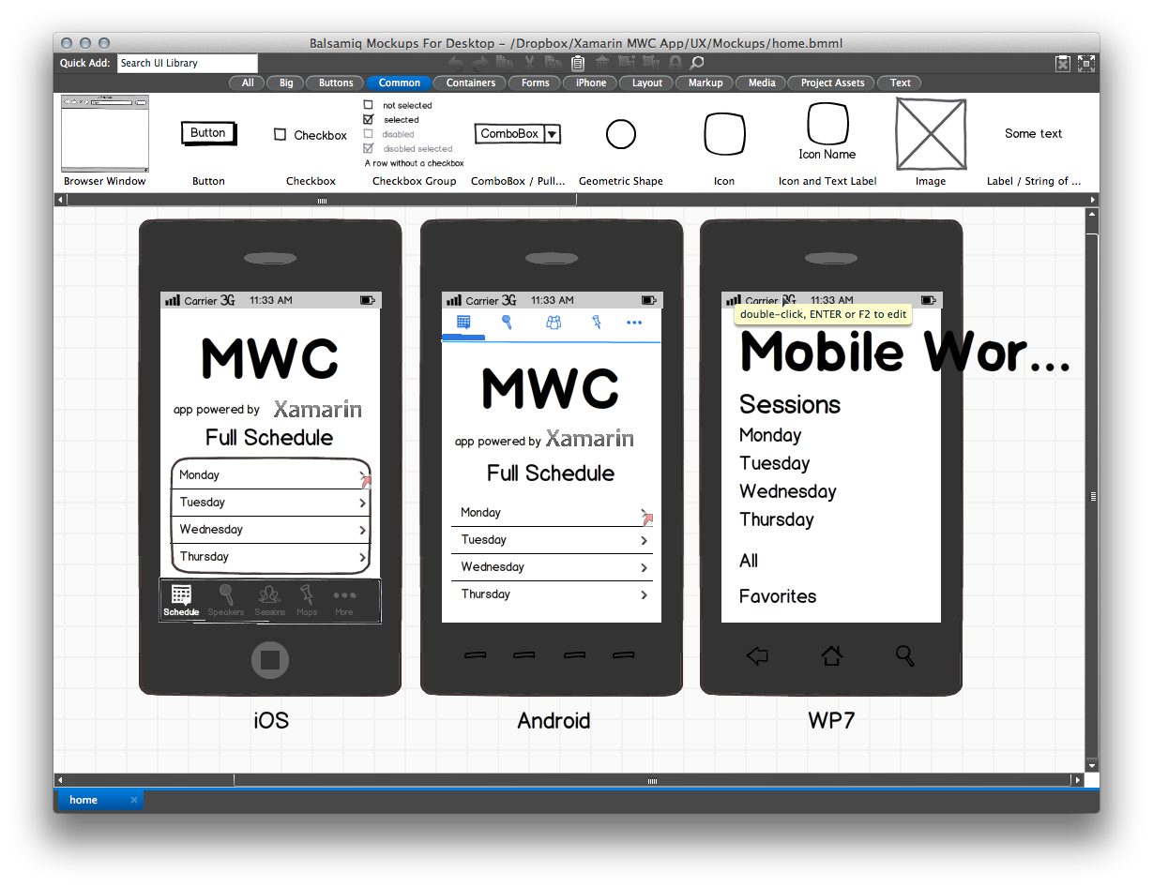](https://docs.microsoft.com/es-es/xamarin/cross-platform/get-started/introduction-to-mobile-sdlc-images/balsamiq.png#lightbox)

Al crear prototipos de experiencia del usuario, es importante tener en cuenta las instrucciones de la interfaz para las diferentes plataformas a las que se dirigirá la aplicación. La aplicación debería "sentirse cómoda" en todas las plataformas. Las instrucciones de diseño oficial para cada plataforma son:

1. **Apple**: Directrices de interfaz humana
2. **Android**: Instrucciones de diseño
3. **UWP**: Conceptos básicos de diseño UWP

Por ejemplo, cada aplicación tiene una metáfora para cambiar de sección en una aplicación. iOS usa una barra de pestañas en la parte inferior de la pantalla, mientras que Android la usa en la superior. Por otro lado, UWP usa la vista dinámica o de pestañas.

Además, el propio hardware también impone decisiones de la experiencia del usuario. Por ejemplo, los dispositivos iOS no tienen ningún botón *Atrás* físico y, por tanto, presentan la metáfora de controlador de navegación:

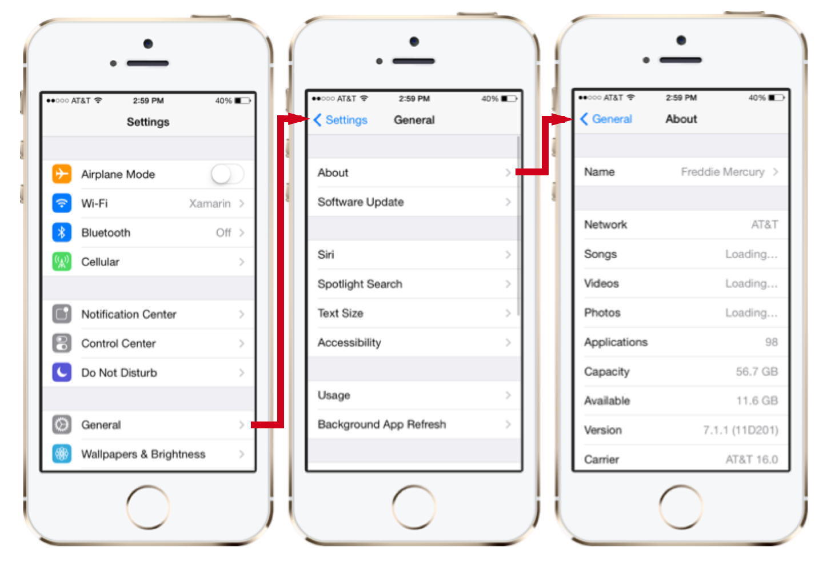

Asimismo, el factor de forma también influye en las decisiones de la experiencia del usuario. Una tableta tiene mucho más espacio y, por tanto, puede mostrar más información. A menudo, lo que necesita varias pantallas en un teléfono, se comprime en una para una tableta:

[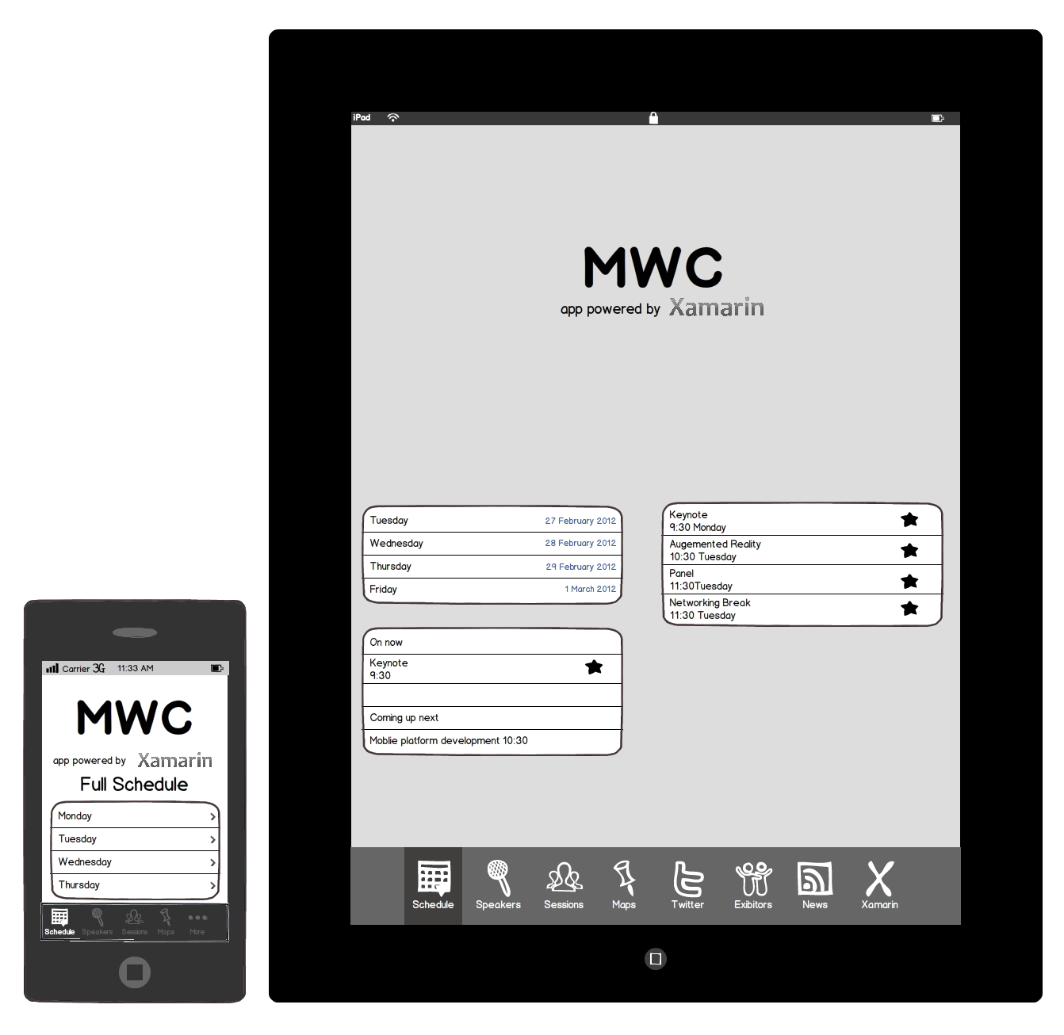](https://docs.microsoft.com/es-es/xamarin/cross-platform/get-started/introduction-to-mobile-sdlc-images/iphone-vs-ipad.png#lightbox)

Debido a la infinidad de factores de forma que existen, a menudo hay factores de forma medianos (entre un teléfono y una tableta) que puede que también quiera abordar.

2b) Diseño de la interfaz de usuario (UI)

Una vez determinada la experiencia del usuario, el siguiente paso es crear el diseño de la interfaz de usuario. Mientras que la experiencia del usuario suele componerse de prototipos en blanco y negro, la fase de diseño de la interfaz de usuario es donde se introducen y finalizan los colores, gráficos, etc. Es importante dedicar tiempo a un buen diseño de la interfaz de usuario y, por lo general, las aplicaciones más populares tienen un diseño profesional.

[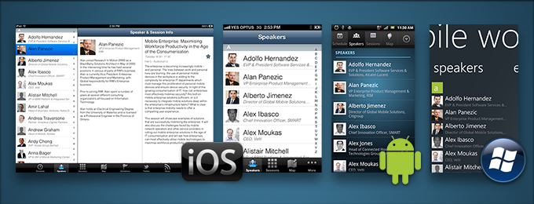](https://docs.microsoft.com/es-es/xamarin/cross-platform/get-started/introduction-to-mobile-sdlc-images/multiplatform-1.png#lightbox)Al igual que con la experiencia del usuario, es importante comprender que cada plataforma tiene su propio lenguaje de diseño, por lo que una aplicación bien diseñada puede tener un aspecto diferente en cada plataforma:

3) Desarrollo

Normalmente, la fase de desarrollo se inicia muy pronto. De hecho, una vez que una idea ha madurado un poco en la fase conceptual o de inspiración, a menudo se desarrolla un prototipo de trabajo que valida la funcionalidad, las suposiciones y ayuda a comprender el ámbito del trabajo.

En el resto de los tutoriales, nos centraremos principalmente en la fase de desarrollo.

4) Estabilización

La estabilización es el proceso de solucionar los errores de la aplicación. No debe entenderse solo desde un punto de vista funcional (por ejemplo: "Se bloquea al hacer clic en este botón"), sino también de facilidad de uso y rendimiento. Es mejor empezar la estabilización muy pronto en el proceso de desarrollo para que se puedan realizar correcciones antes de que sean costosas. Normalmente, las aplicaciones pasan por las fases *Prototipo*, *Alfa*, *Beta* y *Versión candidata para lanzamiento*. Hay personas que las definen de forma diferente, pero, generalmente, siguen el modelo siguiente:

1. **Prototipo**: la aplicación aún está en fase de prueba de concepto y solo funcionan la funcionalidad principal o determinadas partes de la aplicación. Hay errores principales.
2. **Alfa**: la funcionalidad principal tiene normalmente el código completado (compilado, pero no probado por completo). Aún hay errores principales, puede que no haya funcionalidades aisladas.
3. **Beta**: la mayoría de la funcionalidad está completa y ha pasado al menos una corrección de errores y una prueba ligeras. Puede que aún haya problemas conocidos principales.
4. **Versión candidata para lanzamiento**: toda la funcionalidad está completa y probada. Salvo errores nuevos, la aplicación es una versión candidata para lanzamiento.

Nunca es demasiado pronto para empezar a probar una aplicación. Por ejemplo, si se encuentra un problema importante en la fase de prototipo, aún se puede modificar la experiencia del usuario de la aplicación para darle cabida. Si se encuentra un problema de rendimiento en la fase alfa, es lo suficientemente pronto para modificar la arquitectura antes de que se haya generado mucho código basado en suposiciones falsas.

Normalmente, según una aplicación avanza en el ciclo de vida, se abre a más personas para que la prueben, envíen comentarios, etc. Por ejemplo, las aplicaciones prototipo pueden mostrarse solo a partes interesadas clave o ponerse a disposición de estas partes, mientras que las aplicaciones de versión candidata para lanzamiento pueden distribuirse a los clientes que se hayan registrado para obtener acceso anticipado.

Para realizar primeras pruebas y la implementación en pocos dispositivos, normalmente es suficiente implementar directamente desde un equipo de desarrollo. En cambio, si se va ampliando el público, se puede volver más complicado rápidamente. Por tanto, hay una serie de opciones de implementación de pruebas que facilitan este proceso al permitirle invitar a usuarios a un grupo de pruebas, lanzar compilaciones en la web y proporcionar herramientas que permiten que los usuarios envíen comentarios.

Para las pruebas y la implementación, puede usar App Center para compilar, probar, publicar y supervisar aplicaciones de forma continua.

5) Implementación - Distribución

Una vez que la aplicación se ha estabilizado, es el momento de publicarla. Hay una serie de opciones de distribución diferentes, dependiendo de la plataforma.

iOS

Las aplicaciones de Xamarin.iOS y Objective-C se distribuyen exactamente del mismo modo:

1. **Apple App Store**: el App Store de Apple es un repositorio de aplicaciones en línea disponible de forma global que está integrado en Mac OS X a través de iTunes. Sin duda, es el método de distribución de aplicaciones más popular y permite a los desarrolladores comercializar y distribuir sus aplicaciones en línea con muy poco esfuerzo.
2. **Implementación interna**: la implementación interna está pensada para la distribución interna de aplicaciones corporativas que no están disponibles de forma pública a través del App Store.
3. **Implementación ad hoc**: la implementación ad hoc está pensada principalmente para desarrollo y pruebas y le permite implementar en un número limitado de dispositivos aprovisionados correctamente. Al implementar en un dispositivo mediante Xcode o Visual Studio para Mac, se conoce como implementación ad hoc.

Android

Todas las aplicaciones de Android deben estar firmadas antes de distribuirlas. Los desarrolladores firman sus aplicaciones mediante su propio certificado protegido por una clave privada. Este certificado puede proporcionar una cadena de autenticidad que une a un desarrollador de aplicaciones con las aplicaciones que ha creado y publicado. Debe tenerse en cuenta que, mientras que un certificado de desarrollo para Android puede estar firmado por una entidad de certificación reconocida, la mayoría de los desarrolladores no optan por usar estos servicios y firman de forma automática sus certificados. El propósito principal de los certificados es diferenciar entre las distintas aplicaciones y desarrolladores. Android usa esta información para ayudar con el cumplimiento de delegación de permisos entre las aplicaciones y componentes que se ejecutan en el sistema operativo Android.

A diferencia de otras plataformas móviles populares, Android adopta un enfoque muy abierto para la distribución de aplicaciones. Los dispositivos no están bloqueados para usar una única tienda de aplicaciones aprobada. En su lugar, cualquier usuario puede crear una tienda de aplicaciones y la mayoría de teléfonos Android permite que las aplicaciones se instalen desde estas tiendas de terceros.

Esto facilita a los desarrolladores un canal de distribución posiblemente más grande y aún más complejo para sus aplicaciones. Google Play es la tienda de aplicaciones oficial de Google, pero hay muchas otras. Algunas populares son:

1. AppBrain
2. Tienda Apps de Amazon para Android
3. Handango
4. GetJar

UWP

Las aplicaciones UWP se distribuyen a los usuarios en Microsoft Store. Los desarrolladores envían sus aplicaciones para que las aprueben y después aparecen en la Tienda. Para obtener más información sobre la publicación de aplicaciones Windows, consulte la documentación relativa a la publicación de UWP.